DIN 553 (EN ISO 7434)
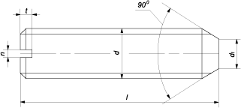

Параметры винта |  | Номинальный диаметр резьбы d
 |  | М2 | М2,5 | М3 | М4 | М5 | М6 | М8 | М10 | М12
Шаг резьбы, P |  | 0,4 | 0,45 | 0,5 | 0,7 | 0,8 | 1 | 1,2 | 1,5 | 1,75
n |  | 0,25 | 0,4 | 0,4 | 0,6 | 0,8 | 1 | 1,2 | 1,6 | 2
dt |  | 0,2 | 0,25 | 0,3 | 0,4 | 0,5 | 1,5 | 2 | 2,5 | 3
t | мин. | 0,64 | 0,72 | 0,8 | 1,12 | 1,28 | 1,6 | 2 | 2,4 | 2,8
 | макс. | 0,84 | 0,95 | 1,05 | 1,42 | 1,63 | 2 | 2,5 | 3 | 3,6
Номинальная длина l | мин. | 3 | 3 | 3 | 3 | 4 | 4 | 5 | 6 | 20
 | макс. | 12 | 16 | 30 | 40 | 40 | 60 | 80 | 80 | 80

Все параметры в таблице указаны в мм.

